 | STS SN | Module IOT
 | Activité 3 : Mise en œuvre du MQTT avec un ESP8266

L’objectif de cette activité est de réaliser la mise en œuvre d’une chaîne IOT simplifiée à partir d’un module ESP8266 et d’une carte RaspBerry :

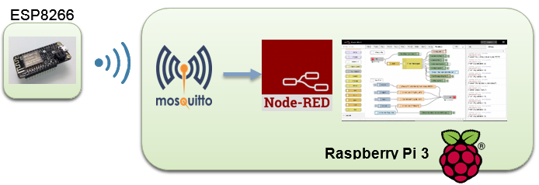

Travail préparatoire
Lire le document : fiche_ESP8266.pdf

Ajouter les plugins, le driver et la bibliothèque à l’IDE Arduino en suivant la procédure :
- https://learn.adafruit.com/adafruit-feather-huzzah-esp8266/using-arduino-ide

Le driver CP210x_Windows_Drivers (windows 7 – 64bits) est déjà disponible dans les ressources, ainsi que le programme blink_esp8266 et le programme test_wifi_esp8266.

Pour tester le bon fonctionne du driver et de la carte, ouvrir le programme blink_esp8266 et téléverser le dans votre module ESP8266 (choisir la bonne carte et le bon port com). La LED doit clignoter.

Pour tester la connexion wifi, on se connecte à un serveur distant : wifitest.adafruit.com/testwifi/index.html. Pour cela, ouvrir le programme test_wifi_esp8266 (dont il faut modifier les paramètres de connexion wifi en fonction de votre installation) et téléverser le dans votre module ESP8266. Ouvrir le terminal série de l’IDE arduino (vitesse 115200) et vérifier le bon fonctionnement.

Publier des valeurs par MQTT avec l’ESP8266
Installer la bibliothèque MQTT disponible dans le dossier ressources (la décompresser et la placer dans le dossier MesDocuments/arduino/librairies). Puis relancer votre IDE Arduino.

Vous devez retrouver tous les exemples MQTT fournis par cette bibliothèque :

Programmer votre module ESP8266 avec le code test_MQTT_esp8266 disponible dans le dossier ressources (on modifie les paramètres de connexion wifi et de connexion au broker si besoin).
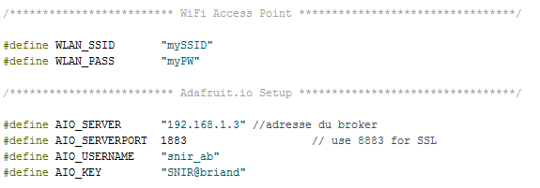

Le programme permet de publier à travers le topic « g133/temperature » sur le broker mosquitto de notre raspberry.

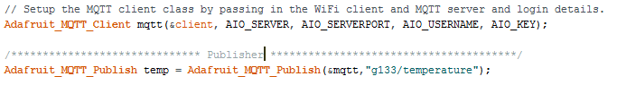

Sur votre raspberry, lancer un subcriber : mosquitto_sub -h localhost -t "g133/temperature" –u snir_ab –P snir@briand

Vous devez voir apparaître les valeurs publiées par le module ESP8266.
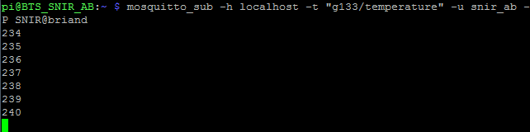

Ouvrir un terminale série depuis l’IDE arduino.

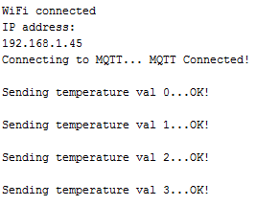

Créer une interface web avec Node-Red
Lire l’annexe : Présentation de Node-Red

L’objectif est de réaliser une interface web de visualisation des données MQTT issues du module ESP8266.
Pour cela, nous allons utiliser un node MQTT (natif à Node-Red) et son interface graphique (UI).
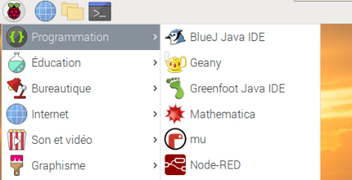
Lancer Node-Red sur votre raspberry depuis un terminale avec la commande node-red-start ou depuis le bureau :
Connectez-vous ensuite par l’intermédiaire de votre navigateur (de votre PC) sur l’interface Node-Red via l’URL de votre raspberry suivie du port 1880.

Sélectionner un nœud d’entrée de type MQTT et le connecter à un nœud dashboard de type gauge :

Si le bibliothèque dashboard n’est pas installée, suivre la procédure suivante :
cd ~/.node-red
npm i node-red-dashboard (ne pas prendre en compte les warning)

Puis redémarrer votre RPI

Pour plus d’information :
https://flows.nodered.org/node/node-red-dashboard
https://projetsdiy.fr/node-red-dashboard-interface-partie1/

Paramètrer le nœud MQTT :

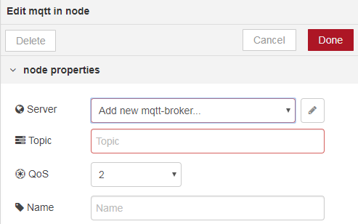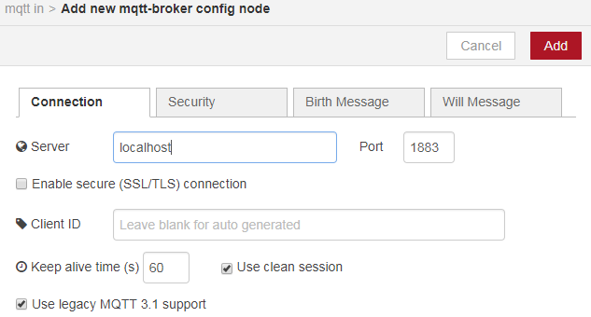

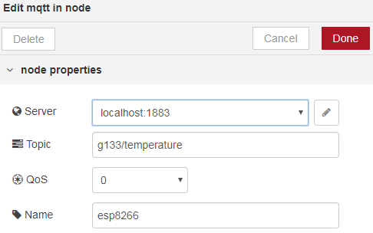
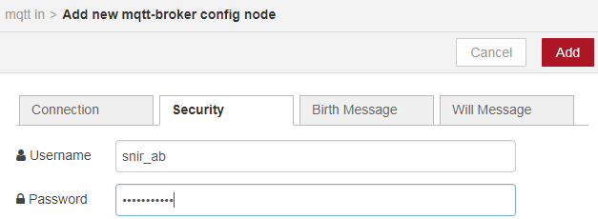

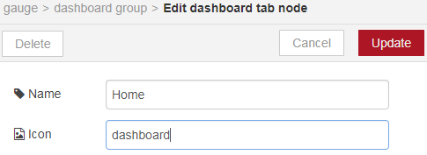
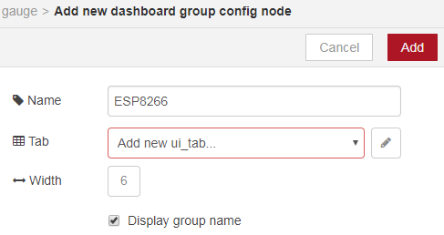
Paramètrer le nœud gauge :

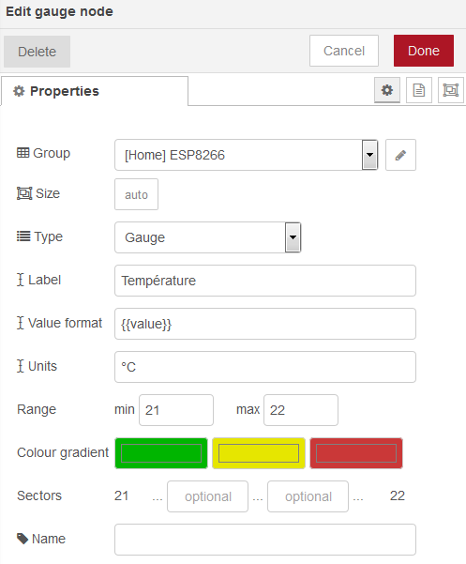
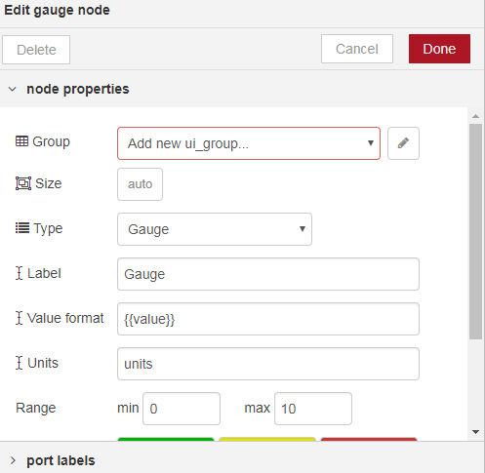

Déployer votre flow et visualiser l’interface graphique créée en ajoutant /ui à la fin de l’url ou en cliquant :

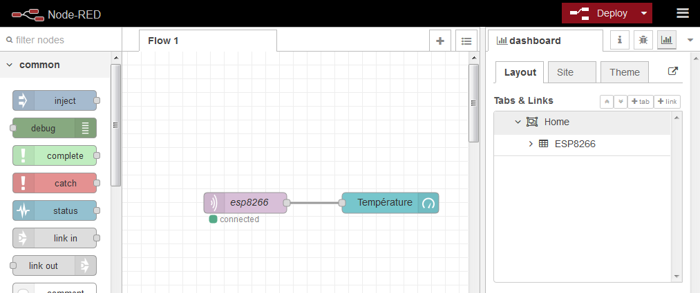

Vous devez obtenir le résultat suivant :

ANNEXE – Node-Red
NODE-RED est une plateforme, soutenue par IBM, permettant de tirer profit d’un parc d’objets connectés. Elle permet la collecte des données émises et leur transport. Elle a la capacité de créer des flux de données et de traiter l’information reçue, mais aussi de déclencher des actions sur des capteurs actifs. L’objectif premier est la création rapide de nouvelles applications ou services.

Techniquement, il s’agit d’une application reposant sur Node.js et permettant le design des chaînes de traitement dans un environnement Web. Node-Red fonctionne avec une palette de connecteurs et des composants de traitement, que l’on interconnecte entre eux.

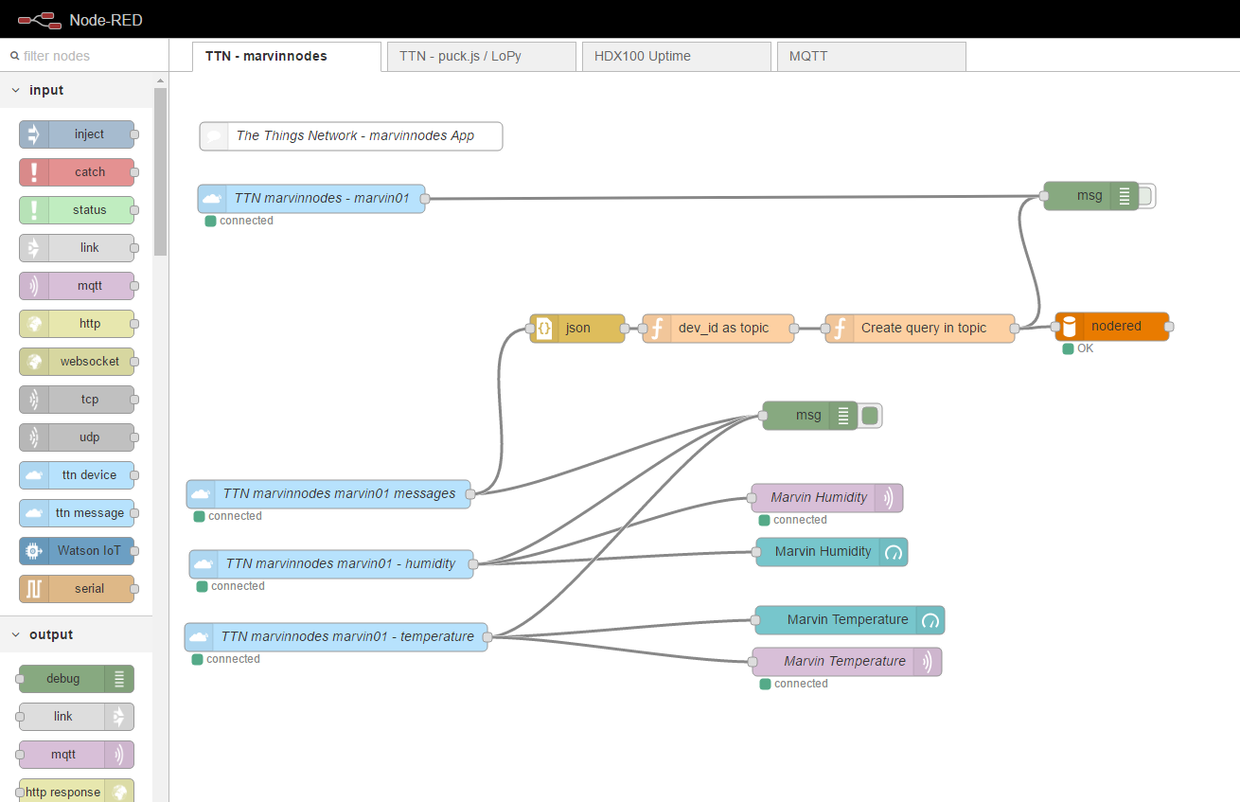

Node red est installée par défaut sur la distribution Raspbian pour raspberry. La plateforme possède nativement les blocs MQTT.

Pour plus d’information :
Tutoriel node-red de Marc Silanus : http://silanus.fr/sin/?p=984
Tutoriel node-red du site Projets DIY : https://projetsdiy.fr/node-red-decouverte-sur-raspberry-pi-3-ou-2/
Présentation de node-red sur le RNR STI eduscol :
http://eduscol.education.fr/sti/sites/eduscol.education.fr.sti/files/ressources/pedagogiques/8054/8054-objets-communicants.pdf

